JOÃO PEDRO MORAIS Nº17 2ºC

1. Selecione nome e dataNascimento dos alunos que começam com a letra "X".

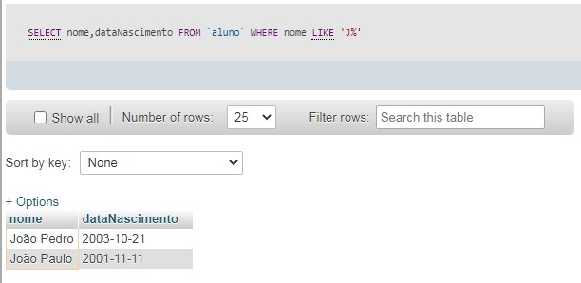

2)Selecione nome e email dos alunos que nasceram no mês x;

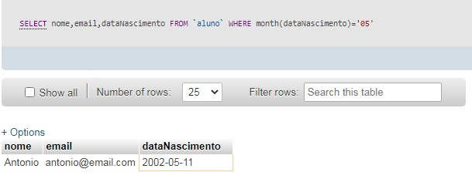

3)Selecione nome e telefone dos alunos que nasceram no ano x;

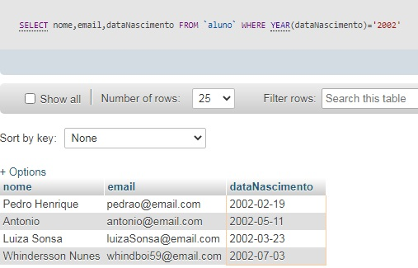

4) Ordene os alunos em ordem decrescente por Turma;

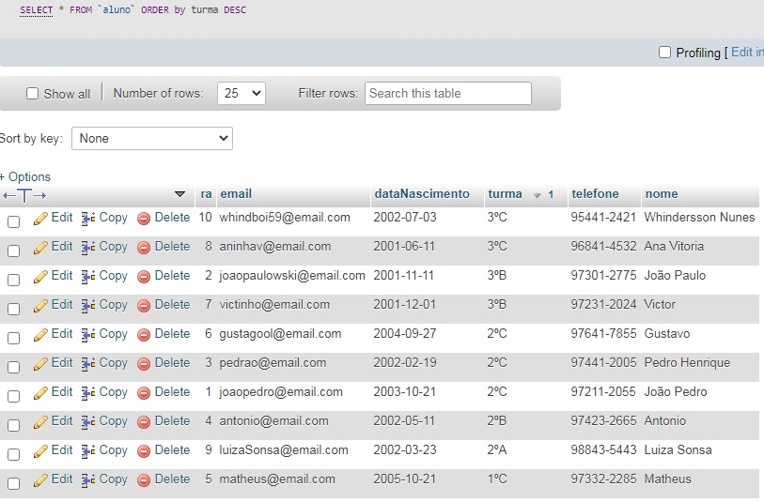

5) Selecione os livros do Gênero "X";

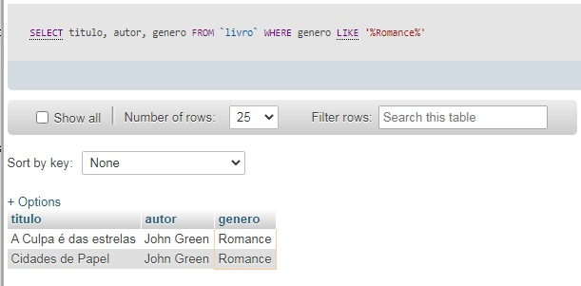

6) Quantos livros tem cadastrados;

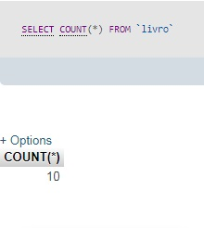

7) Selecione os livros do autor "X";

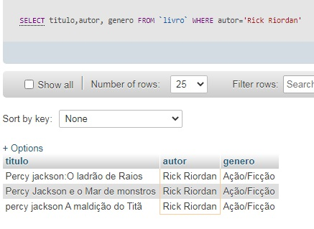

8) Selecione os empréstimos que aconteceram no mes "X";

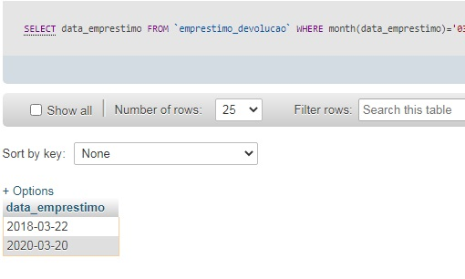

9) Selecione os empréstimos que aconteceram entre os anos 2019 e 2020;

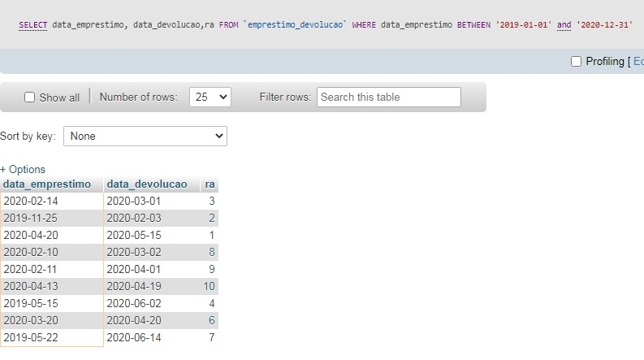

10) Selecione os bibliotecarios que são da cidade "X";

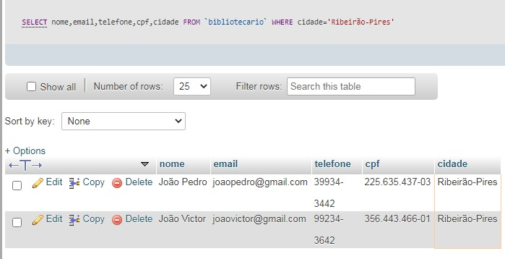

11)Ordene os bibliotecarios em ordem alfabética;

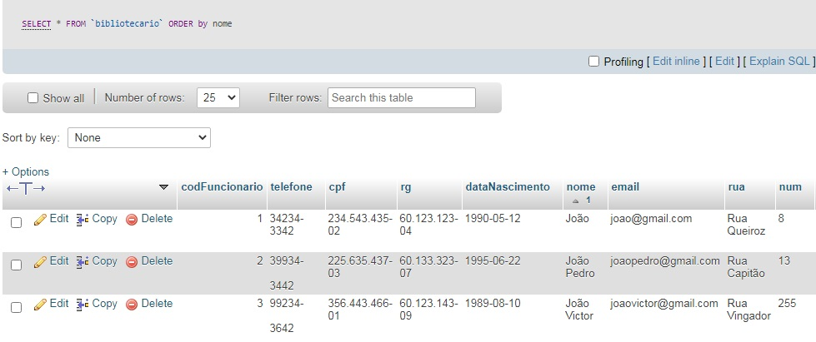

Obs: tem mais colunas para a direita, cortei a esse tamanho para não ficar muito grande.

12) Ordene os livros por gênero;

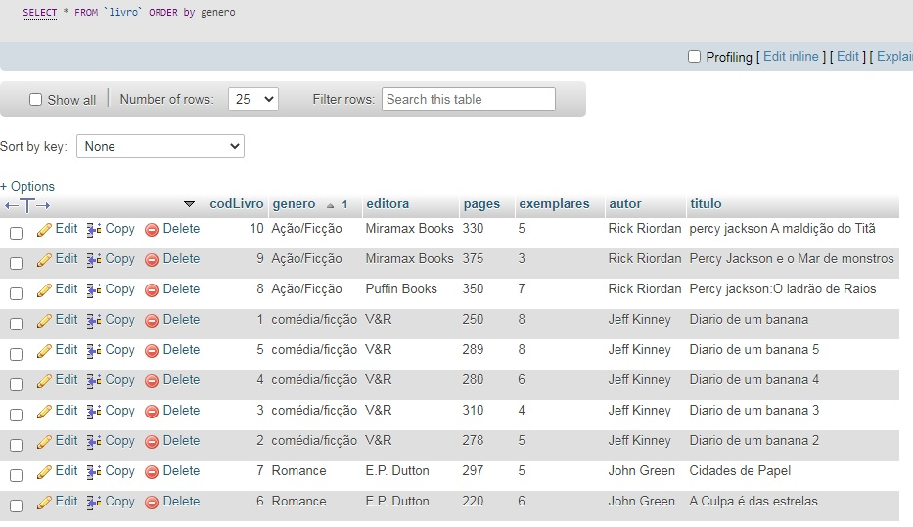

13) Selecione os livros da editora "X";

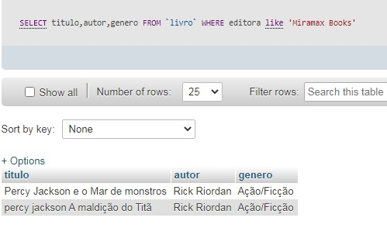

14) Selecione os livros dos autores "X" ou genero "Y" e que tenham menos de "Z" páginas;

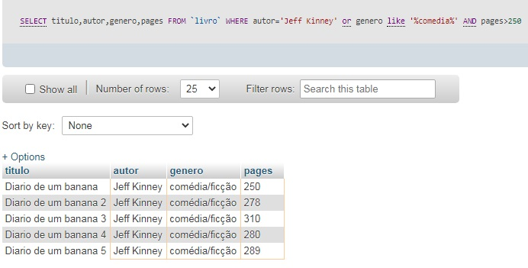

15) Selecione os livros com titulo que começam com a letra "X" e genero "X";

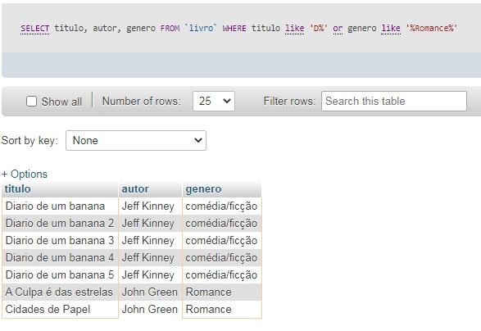

16) faça a média de paginas de todos os livros;

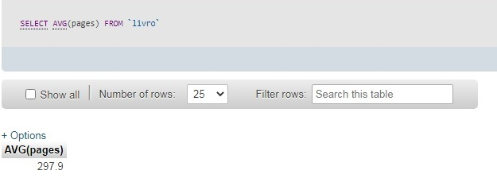

17) faça a soma de páginas de todos os livros;

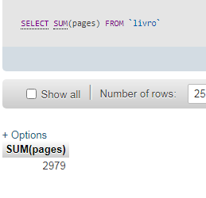

18) Selecione os livros que tenham entre 4 e 6 exemplares

